Консультация для родителей
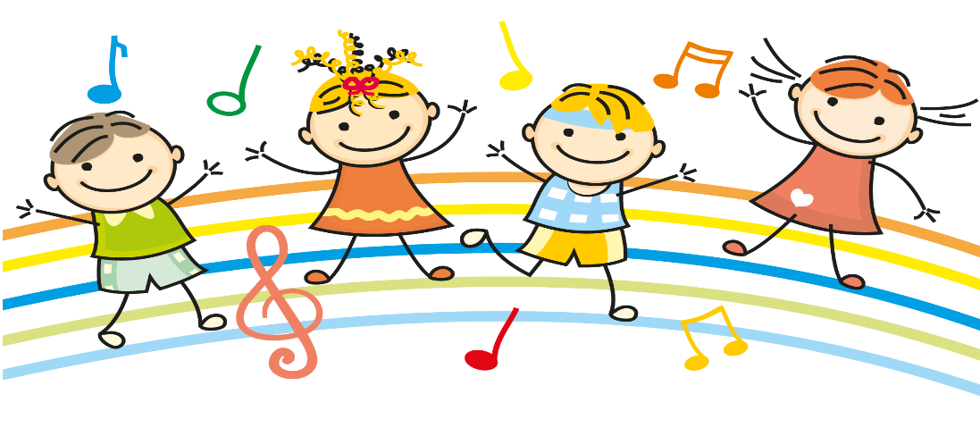

ПЕНИЕ И МУЗЫКА:
— развивают воображение, и способность выражать мысли словами, музыкой, танцами и жестами
приятный способ развития памяти (многократные ненавязчивые повторения);
— обогащение словаря ребенка;
— развитие способности последовательного изложения фактов, событий, явлений;
— тренировка более четкой артикуляции со стороны и педагога, и ученика;
— развитие навыка чтения: пение помогает понять ритмический строй языка;
— песни, сопровождающиеся жестами, движениями, способствуют не только прочному запоминанию, но и развитию координации движений.
— правильное дыхание при пении развивает легкие, что способствует лучшей циркуляции крови в организме, что, в свою очередь, дает оздоровительный эффект
— пение в группах развивает способность работы в команде.
Музыка дает ребенку ощущение счастья, а также музыка влияет на интенсивность обменных процессов, работу сердечно-сосудистой системы, на повышение тонуса головного мозга и кровообращения.
Пение помогает в лечении многих хронических заболеваний.
Медики заметили, что пение способствует улучшению состояния больных с заболеваниями позвоночника и суставов. Практика именно группового пения активно внедряется в программу лечения и профилактики заболеваний.
Здоровье и развитие мозга.
Игра на музыкальных инструментах способствует развитию мозга через мелкую моторику пальцев рук, так как на кончиках пальцев сосредоточены нервные окончания всех внутренних органов Учеными биофизиками отмечено удивительное влияние акустических волн классической музыки на здоровье человека.
Во всем мире с помощью хорового пения успешно лечат детей от заикания, болезней органов дыхания, укрепляют сердечную мышцу.
Хоровое пение является эффективным средством для снятия внутреннего напряжения и для самовыражения.
ПОЙТЕ С ДЕТЬМИ !!!
